Model:


YT-36129



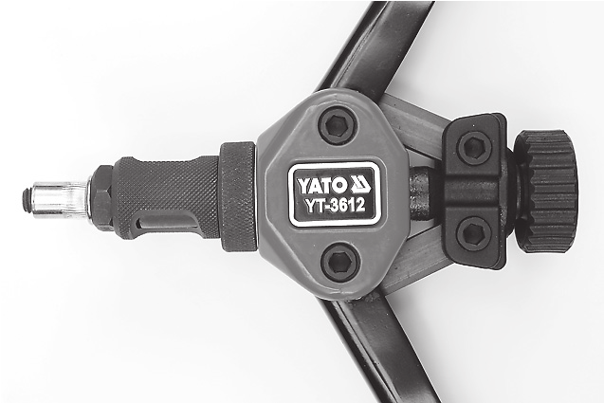
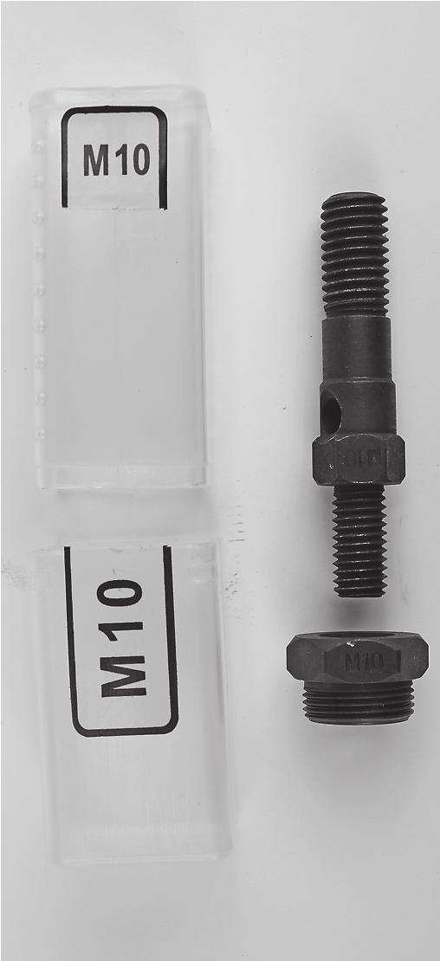
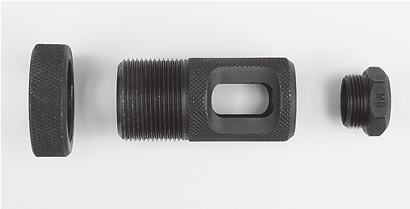
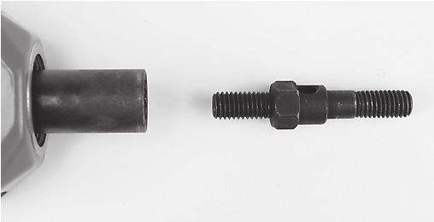
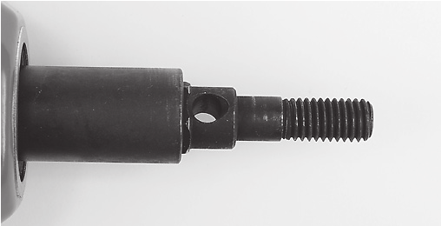
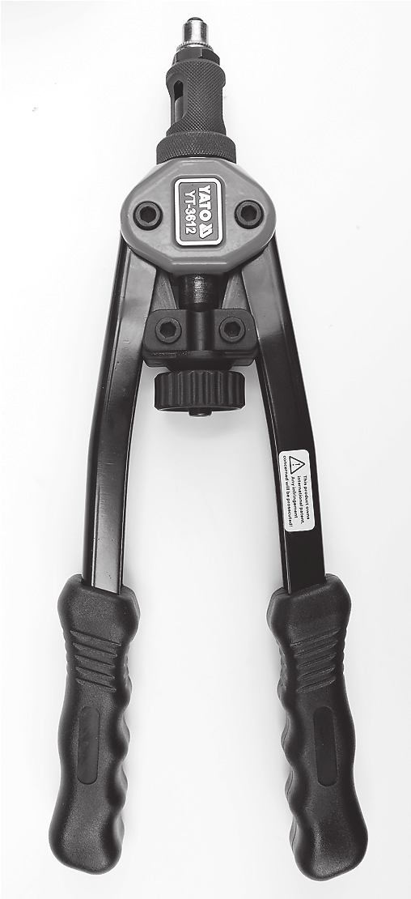
OSTRZEŻENIE

Всегда надевайте защитные очки (пользователь и посторонние лица) во время работы. Несоблюдение инструкций, прилагаемых к инструменту, может привести к материальному ущербу и угрозе жизни и здоровью.

ИНСТРУКЦИЯ ПО ПРИМЕНЕНИЮ
1. Выберите заклепку-гайку для установки.
2. Установите соответствующую оправку/головку в клепальный инструмент. При сборке следуйте инструкциям на фотографиях ниже.
3. Просверлите отверстие такого же диаметра (или немного больше), чем установленная заклепка-гайка.
4. Выдвиньте рычаги заклепочника на всю ширину, а затем навинтите заклепочную гайку на оправку до тех пор, пока она не коснется головки.
5. Вставьте прикрепленную заклепку-гайку в заранее подготовленное отверстие. в заклепочный пистолет так, чтобы головка соприкасалась с поверхностью вокруг отверстия. Затянуть рукоятка инструмента для затягивания заклепки в отверстии. Если соединение неплотное, разведите ручки заклепки на всю ширину, а затем поверните ручку (21) между рычагами в направлении z по часовой стрелке. Затяните рычаги заклепочника. Повторите операцию до тех пор, пока не будет достигнуто соединение без люфта.
6. Поворачивайте ручку (21) между рычагами заклепочника против часовой стрелки, пока штифт не выкрутится из заклепочной гайки. Установка заклепки-гайки завершается, когда в соединении отсутствует люфт.
Описание продукта:

Ручной заклепочный станок для гаек, длина 410 мм, 7 шт. головки для заклепок с метрической резьбой.

ИНСТРУКЦИЯ ПО РЕГУЛИРОВКЕ
1. Правильная регулировка заклепочного пистолета необходима для эффективной и безопасной работы. 2. Регулировка заклепочника зависит от размера и типа заклепочной гайки.
3. Выдвиньте рычаги заклепочника на всю ширину и, в случае заклепочных гаек большего размера, поворачивая цилиндр (3) по часовой стрелке, увеличьте количество витков резьбы оправки, которая будет выступать за пределы головки. В случае заклепочных гаек меньшего размера поверните цилиндр по часовой стрелке и уменьшите количество витков резьбы хвостовика, выступающего за головку. Точную регулировку можно выполнить, навинчивая или отвинчивая заклепочную гайку на оправке. Однако убедитесь, что оправка проходит через всю длину заклепки-гайки.
4. Всегда следите за тем, чтобы резьба оправки полностью проходила через заклепку. Это предотвратит повреждение резьбы заклепки и/или оправки во время обжима.
5. Если рычаги заклепочника раздвинуты слишком широко, чтобы создать усилие, необходимое для крепления заклепочной гайки, поверните ручку (21) между рычагами заклепочника по часовой стрелке или поверните заклепку против часовой стрелки до тех пор, пока не будет достигнут соответствующий угол рычагов.

Kierunek montażu Kierunek montażu

Правильно подготовленный клепальный инструмент для установки заклепочной гайки..

ИНСТРУКЦИЯ ПО ЗАМЕНЕ ВАЛА/ГОЛОВКИ
1. Всегда используйте гаечные ключи, входящие в комплект, для снятия и установки штифтов/головок. Всегда храните соответствующие булавки и головки вместе. После демонтажа заклепочника оправку можно ввернуть в соответствующую головку, что поможет избежать ошибок сопоставления.
2. Поверните против часовой стрелки, чтобы снять головку с цилиндра (3).
3. Ослабьте контргайку (4) и поверните ее против часовой стрелки, чтобы снять цилиндр (3) с корпуса инструмента (10).
4. Удерживая главный вал гаечным ключом, поверните его против часовой стрелки, чтобы снять штифт.
5. Выберите узел штока и головки подходящего размера.
6. Удерживая главный вал гаечным ключом, затем поверните его по часовой стрелке, чтобы установить штифт. Втулка (6) должна надеть на гайку штока.
7. Поверните по часовой стрелке и установите цилиндр (3) с помощью контргайки (4) в корпус инструмента (10). Отрегулируйте соответствующую глубину и затяните контргайку (4).
8. Установите головку в цилиндр (3) и надежно затяните ее .
Соответствие памяти
Если держать головки и штифты вместе, это позволит избежать ошибок во время работы. После прикрепления заклепки поверните ручку против часовой стрелки, чтобы отвинтить штифт из заклепки.

.

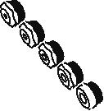


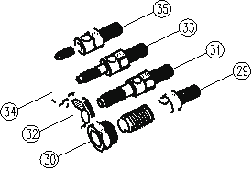
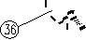
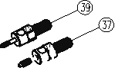
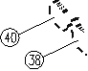


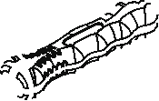


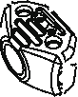











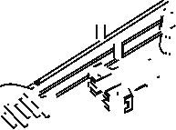
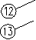
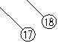
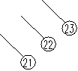
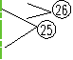









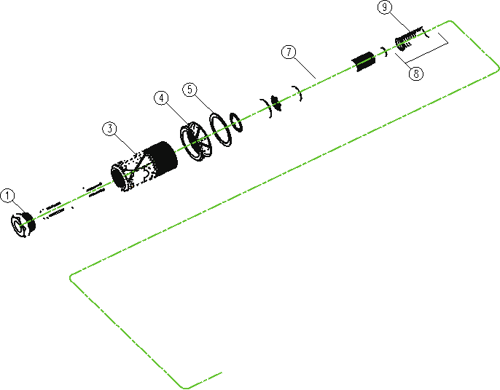
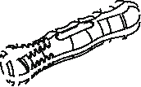

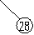
Model:




YT-36129
Описание продукта:
Ручной заклепочный станок для гаек, длина 410 мм, 7 шт. головки для заклепок с метрической резьбой.

SPIS CZĘŚCI

Lp. Nazwa Lp. Nazwa

1 Головка m10 2 Хвостовик
3 Втулка
4 Nakrętka regulacyjna 5 Pierścień dystansowy 6 Tuleja
7 Cięgno
8 Pierścień dystansowy 9 Sprężyna
10 Obudowa 11 Śruba
12 Podkładka 13 Nakrętka
14 Wkręt samogwintujący 15 Trzpień
16 Gniazdo
17 Obudowa tylna
18 Szpilka gwintowana 19 Śruba
20 Tuleja
21 Pokrętło
22 Pierścień dystansowy 23 Śruba
24 Pierścień dystansowy 25 Pierścień dystansowy 26 Łącznik
27 Rękojeść
28 Okładzina uchwytu 29 Trzpień m12
30 Głowica m12 31 Trzpień m8 32 Głowica m8 33 Trzpień m6 34 Głowica m6 35 Trzpień m5 36 Głowica m5 37 Trzpień m4 38 Głowica m4 39 Trzpień m3 40 Głowica m3
41 Etykieta

